- Прайс - лист на Термо-вакуумная формовка.

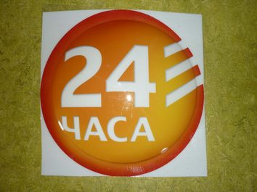 | Термо-формовка рабочий стол 800-800.
 | №  п/п | Наименование | Ед.  изм. | Цена,  руб.
 | 1 | ПЭТГ | Шт. | 800
 | 2 | Полистирол | Шт. | 900
 | 3
 | 4

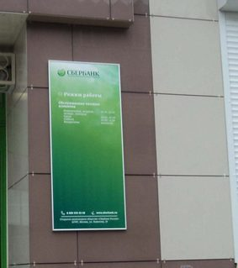 | Термо-формовка рабочий стол 1800-800.
 | №  п/п | Наименование | Ед.  изм. | Цена,  руб.
 | 1 | ПЭТГ | Шт. | 1600
 | 2 | Полистирол | Шт. | 1800
 | 3
 | 4

